Приложение 1  
к письму Управления образования   
от 21.07.2020 №798

**ПАМЯТКА**

**О БЕЗОПАСНОСТИ НА ВОДОЁМАХ В ЛЕТНИЙ ПЕРИОД**

**ОСНОВНЫЕ ПРАВИЛА БЕЗОПАСНОГО ПОВЕДЕНИЯ НА ВОДЕ.**

Водоемы являются опасными в любое время года. Летом они опасны при купании и пользовании плавательными средствами. Опасность чаще всего представляют сильное течение (в том числе подводное), глубокие омуты и подводные холодные ключи.

Летом на водоемах следует соблюдать определенные правила безопасного поведения.

Во-первых, следует избегать купания в незнакомых местах, специально не оборудованных для этой цели.

Во-вторых, при купании запрещается:

* заплывать за границы зоны купания;
* подплывать к движущимся судам, лодкам, катерам, катамаранам, гидроциклам;
* нырять и долго находиться под водой;
* прыгать в воду в незнакомых местах, с причалов и др. сооружений, не приспособленных для этих целей;
* долго находиться в холодной воде;
* купаться на голодный желудок;
* проводить в воде игры, связанные с нырянием и захватом друг друга;
* плавать на досках, лежаках, бревнах, надувных матрасах и камерах (за пределы нормы заплыва);
* подавать крики ложной тревоги;
* приводить с собой собак и др. животных.

Необходимо уметь не только плавать, но и отдыхать на воде.

**Наиболее известные способы отдыха:**

Лечь на воду спиной, расправив руки и ноги, расслабиться и помогая себе удержаться в таком положении, сделать вдох, а затем после паузы - медленный выдох.

Если во время купания свело ногу, надо позвать на помощь, затем погрузиться с головой в воду, сильно потянуть ногу на себя за большой палец, а затем распрямить ее.

Если не имеешь навыка в плавание, не следует заплывать за границы зоны купания, это опасно для жизни.

Не умеющим плавать купаться только в специально оборудованных местах глубиной не более 1-2 метра!

**КАТЕГОРИЧЕСКИ ЗАПРЕЩАЕТСЯ** купание на водных объектах, оборудованных предупреждающими аншлагами

**«КУПАНИЕ ЗАПРЕЩЕНО!»**

Помните! Только неукоснительное соблюдение мер безопасного поведения на воде может предупредить беду.

**УВАЖАЕМЫЕ РОДИТЕЛИ!**

**Безопасность жизни детей на водоемах во многих случаях зависит ТОЛЬКО ОТ ВАС!**

В связи с наступлением жаркой погоды, в целях недопущения гибели детей на водоемах в летний период обращаемся к Вам с убедительной просьбой: провести разъяснительную работу о правилах поведения на природных и искусственных водоемах и о последствиях их нарушения. Этим Вы предупредите несчастные случаи с Вашими детьми на воде, от этого зависит жизнь Ваших детей сегодня и завтра.

**Категорически запрещено купание:**

* детей без надзора взрослых;
* в незнакомых местах;
* на надувных матрацах, камерах и других плавательных средствах (без надзора взрослых);

**Необходимо соблюдать следующие правила:**

* Прежде чем войти в воду, сделайте разминку, выполнив несколько легких упражнений.
* Постепенно входите в воду, убедившись в том, что температура воды комфортна для тела (не ниже установленной нормы).
* Не нырять при недостаточной глубине водоема, при необследованном дне (особенно головой вниз!), при нахождении вблизи других пловцов.
* Продолжительность купания - не более 30 минут, при невысокой температуре воды - не более 5-6 минут.
* При купании в естественном водоеме не заплывать за установленные знаки ограждения, не подплывать близко к моторным лодкам и прочим плавательным средствам.
* Во избежание перегревания отдыхайте на пляже в головном уборе.
* Не допускать ситуаций неоправданного риска, шалости на воде.

**Действия в случае, если тонет человек:**

* Сразу громко зовите на помощь: «Человек тонет!»
* Попросите вызвать спасателей и «скорую помощь».
* Бросьте тонущему спасательный круг, длинную веревку с узлом на конце.
* Если хорошо плаваете, снимите одежду и обувь и вплавь доберитесь до тонущего. Заговорите с ним. Если услышите адекватный ответ, смело подставляйте ему плечо в качестве опоры и помогите доплыть до берега. Если же утопающий находится в панике, схватил вас и тащит за собой в воду, применяйте силу. Если освободиться от захвата вам не удается, сделайте глубокий вдох и нырните под воду, увлекая за собой спасаемого. Он обязательно отпустит вас. Если утопающий находится без сознания, можно транспортировать его до берега, держа за волосы.

**Если тонешь сам:**

* Не паникуйте.
* Снимите с себя лишнюю одежду, обувь, кричи, зови на помощь.
* Перевернитесь на спину, широко раскиньте руки, расслабьтесь, сделайте несколько глубоких вдохов.

Прежде, чем пойти купаться, не забудьте взять с собой английскую булавку. Она поможет вам, если в воде начнутся судороги. Если же у вас свело ногу, а булавки при себе нет, ущипните несколько раз икроножную мышцу. Если это не помогает, крепко возьмитесь за большой палец ноги и резко выпрямите его. Плывите к берегу.

**Вы захлебнулись водой:**

* не паникуйте, постарайтесь развернуться спиной к волне;
* прижмите согнутые в локтях руки к нижней части груди и сделайте несколько резких выдохов, помогая себе руками;
* затем очистите от воды нос и сделайте несколько глотательных движений;
* восстановив дыхание, ложитесь на живот и двигайтесь к берегу;
* при необходимости позовите людей на помощь.

**ПАМЯТКА**

**Правила оказания помощи при утоплении:**

1. Перевернуть пострадавшего лицом вниз, опустить голову ниже таза.
2. Очистить ротовую полость.
3. Резко надавить на корень языка.
4. При появлении рвотного и кашлевого рефлексов - добиться полного удаления воды из дыхательных путей и желудка.
5. Если нет рвотных движений и пульса - положить на спину и приступить к реанимации (искусственное дыхание, непрямой массаж сердца). При появлении признаков жизни - перевернуть лицом вниз, удалить воду из легких и желудка.
6. **Вызвать "Скорую помощь”.**

Если человек уже погрузился в воду, не оставляйте попыток найти его на глубине, а затем вернуть к жизни. Это можно сделать, если утонувший находился в воде не более 6 минут.

**НЕЛЬЗЯ ОСТАВЛЯТЬ ПОСТРАДАВШЕГО БЕЗ ВНИМАНИЯ** (в любой момент может произойти остановка сердца)

**САМОСТОЯТЕЛЬНО ПЕРЕВОЗИТЬ ПОСТРАДАВШЕГО, ЕСЛИ ЕСТЬ ВОЗМОЖНОСТЬ ВЫЗВАТЬ СПАСАТЕЛЬНУЮ СЛУЖБУ.**

**Помните! Только неукоснительное соблюдение мер безопасного поведения на воде может предупредить беду.**

**Памятка родителям**

**«Безопасное лето – 2020»**

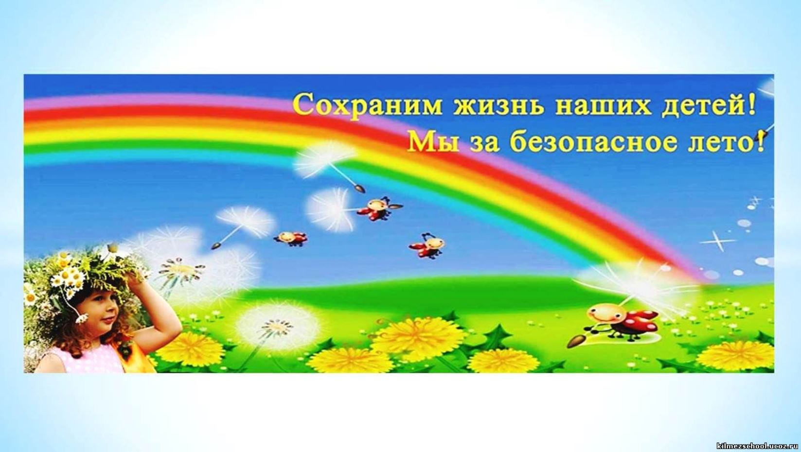

Уважаемые родители!

Предупреждаем Вас о том, что Вы несете полную ответственность за жизнь, здоровье и безопасность Ваших детей во время летних каникул!

1. **Законными представителями несовершеннолетнего являются его родители**или лица, замещающие их.
2. **Родители несут полную ответственность** за воспитание и содержание своих несовершеннолетних детей (Даже если ребенок находится у бабушки, ответственность несут родители. Поэтому необходимо ознакомить близких родственников с ответственностью за жизнь Вашего ребенка).
3. Административная ответственность наступает с**14 лет, уголовная – с 16 лет** (Однако за тяжкие преступления – уголовная ответственность наступает с 14 лет).
4. За правонарушения, совершенные несовершеннолетними до 14 лет, административную ответственность несут родители учащихся.
5. Несовершеннолетние, которым не исполнилось 16 лет, могут находиться в вечернее время суток на улице **без сопровождения взрослых до 23.00.** С 23.00 до 6.00 обязательно сопровождение детей родителями или лицами по поручению родителей.
6. При нахождении на улице в вечернее время необходимо обязательное наличие **световозвращающего элемента** (фликер) в целях безопасности.
7. Езда на велосипеде **по проезжей части разрешена с 14 лет только при отсутствии тротуара**. **При пересечении проезжей части дороги** по пешеходному переходу **велосипедист должен вести велосипед рядом с собой** и руководствоваться требованиями для движения пешеходов. Велосипед обязательно должен быть оборудован сигнальным звонком, зеркалом  заднего вида, катафотами.

Переезжать пешеходный переход на велосипеде ЗАПРЕЩЕНО. Велосипедист должен вести велосипед рядом с собой. На велосипеде детям можно кататься в пешеходных и жилых зонах, на тротуарах, велосипедных и пешеходных дорожках, не создавая препятствия для безопасного движения пешеходов.

1. Нецензурная брань в общественном месте  является правонарушением.
2. СМС – сообщения, переписка в Интернете  **с  оскорбительными выражениями** в адрес другого человека несут за собой административную ответственность.
3. **Воровство недопустимо**  как во взрослом,  так и в детском возрасте (уголовная ответственность).
4. **Употребление спиртных напитков, курительных смесей, «спайсов», наркотических веществ** несовершеннолетними**строго запрещено**.
5. **Покупка взрослыми алкогольных напитков (пиво, тоник, шейк и др.) для несовершеннолетних, наркотических веществ, а также спаивание**малолетних несет административную ответственность с составлением протокола и наложением штрафа.
6. Остерегайтесь вовлечения Ваших детей в **группировки антиобщественной направленности** (футбольные фанаты и др.)
7. Расскажите детям об **опасности экстремальных селфи**(на заброшенных, в недостроенных зданиях, на строительных объектах, на поездах и железной дороге, на крышах высотных зданий).
8. Несовершеннолетним детям **запрещено находиться на крышах многоэтажных домов.**
9. **Любое правонарушение, преступление несовершеннолетнего влечет за собой постановку на профилактический учет в инспекцию по делам несовершеннолетних**.
10. **Не оставляйте несовершеннолетних детей одних дома.**
11. **Контролируйте местонахождение** Вашего ребенка постоянно.

**НЕОБХОДИМО**

- соблюдать **ПДД.** П**ередвижение в наушниках опасно для жизни** (особенно на пешеходном переходе и железнодорожном переезде). Если нет светофора, переходить дорогу на перекрёстке. Пересекать улицу надо прямо, а не наискось. Переходить улицу в городе можно **только по пешеходным переходам**. Они обозначаются специальным **знаком «Пешеходный переход».** **Нельзя** переходить улицу **на красный свет**, даже если нет машин. **Нельзя играть на проезжей части дороги.** При использовании роликовых коньков, скейтбордов и самокатов, помнить, что проезжая часть не предназначена для их использования, кататься по тротуару, на специальных площадках. **Не допускайте вождения несовершеннолетними скутеров, мопедов, мотоциклов, автомобилей.**  Если Вы купили ребенку велосипед (мопед, скутер, мотоцикл), сначала выучите вместе правила дорожного движения и научитесь кататься на закрытой площадке, получите водительские права **(после 16 лет)**для управления мопедом, скутером, мотоциклом и необходимые документы на механическое транспортное средство.

При перевозке детей до 12 лет в автомобилях обязательно используйте специальные детские удерживающие устройства, значительно снижающие риск травмирования и тяжесть последствий дорожно-транспортных происшествий.

— **правила пожарной безопасности**, правила использования газовых и электроприборов,

- всегда помнить правила поведения **на водоемах:**

**не отпускайте** несовершеннолетних детей на водные объекты **одних без присмотра;** **не поручайте** своим **старшим детям, в** особенности несовершеннолетним, присмотр на воде **за младшими детьми**;

**не показывайте негативный пример, купаясь в местах, где купание ЗАПРЕЩЕНО**!; Купайтесь в местах, где это разрешено;**выучите с детьми наизусть телефоны экстренных служб спасения**, куда дети могут позвонить, если вас не окажется рядом; **главная задача, если они видят тонущего человека**, не растеряться, а очень **быстро и громко позвать на помощь взрослых**, набрать номер службы спасения).

— **в лесу** (От укусов клещей поможет защититься головной убор и одежда, закрывающая ноги и руки. Применяйте специальные средства по отпугиванию насекомых. Избегайте контакта с осами, пчелами, шмелями и шершнями. Их укусы болезненны и могут вызвать аллергическую реакцию и даже нанести ребенку психологическую травму. Держите в аптечке средство для лечения укусов насекомых.)

— **во время массовых мероприятий** при скоплении граждан (Необходимо помнить, что участие в любом массовом мероприятии сопряжено с повышенной опасностью. Чтобы избежать возможных неприятностей, каждому необходимо знать основные правила поведения в местах большого скопления людей. Человек, находящийся в толпе, подвергается опасности из-за возможности возникновения давки; возможного проявления агрессии со стороны участников мероприятия (футбольных фанатов, хулиганов, участников митинга.) возможности столкновения с сотрудниками органов правопорядка (при участии в акциях протеста).

— **на объектах железнодорожного транспорта:**

НЕ ходить по железнодорожным путям! НЕ прыгать с платформ! НЕ подлезать под платформу и подвижной состав! НЕ играть вблизи железнодорожных путей! НЕ кататься на кабинах и крышах поездов! НЕ класть на пути посторонние предметы (Это может привести к катастрофам!)

НЕ бросать камни в движущийся поезд (Это приводит к увечью или смерти пассажира, который может оказаться так же и вашим родственником, одноклассником, другом или близким человеком!) НЕ переходить железнодорожные пути в неустановленных местах. НЕ пользоваться вблизи железнодорожного полотна наушниками и не разговаривать по сотовому телефону (При этом можно не услышать сигнала машиниста электропоезда!)

**- остерегайтесь травм**

(При занятии активными видами спорта (езда на скейте, роликах, велосипеде) обеспечьте ребенку надежную защиту уязвимых мест. Для этого надо использовать шлем, наколенники, налокотники, защиту ладоней. При езде на роликах обращайте внимание на то, чтобы они надежно фиксировали лодыжку, которую ребенок может вывихнуть. Старайтесь приобретать спортивные товары от надежных производителей, особенно это касается травматических видов спорта. Обучите ребенка технике правильного падения в критической ситуации или обратитесь к инструктору. При использовании любого спортивного инвентаря следите, чтобы он был исправен и соответствовал возрасту ребенка.

- Категорически запрещается пользоваться огнестрельным и холодным оружием. **Огнестрельное, холодное оружие, боеприпасы, порох – ОПАСНОСТЬ ДЛЯ ВСЕХ!!!**

**ПОМНИТЕ!!!**

**ЗДОРОВЬЕ ВАШЕГО РЕБЕНКА ЗАВИСИТ ОТ ВАШЕГО ПОСТОЯННОГО КОНТРОЛЯ,**

**ЛЮБВИ И ЗАБОТЫ!!!**

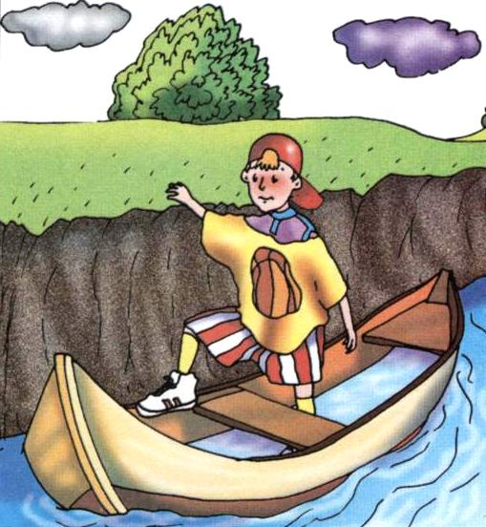

Не садитесь в

лодку, пока не

убедитесь в том,

что она исправна,

нет течи, на борту

есть вёсла.

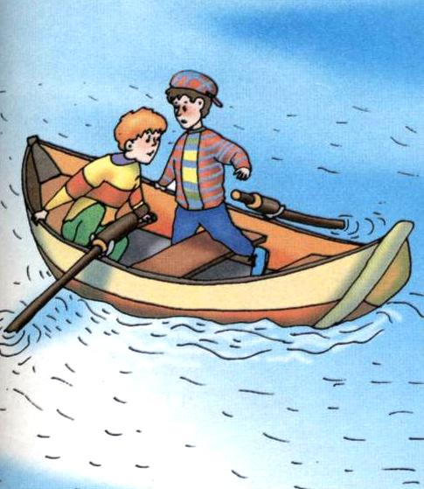

Во время движения

лодки нельзя

меняться местами,

садиться на борт

или нырять.

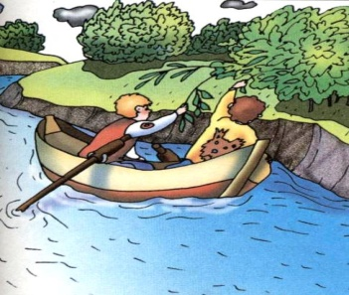

Нельзя хвататься за ветки

деревьев и другие

предметы, мимо которых

проплываете.

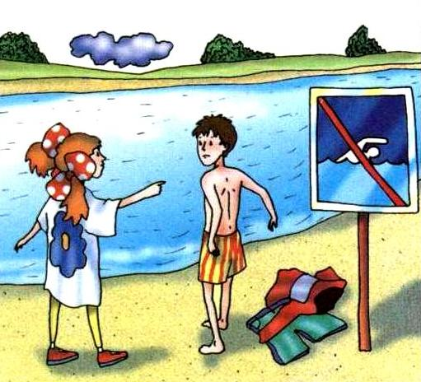

Нельзя купаться

в местах,

где купание

запрещено!

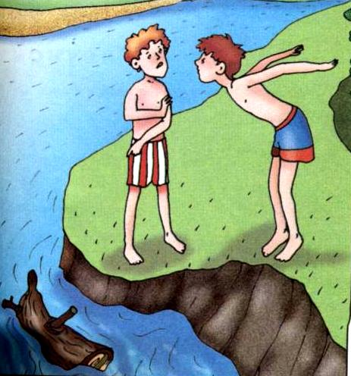Не ныряй, не прыгай в воду в незнакомом тебе месте, так как под водой могут быть посторонние предметы.

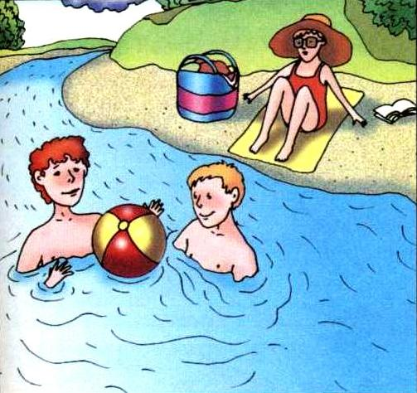

Не шали в воде!

Не «топи»

другого,в шутку.

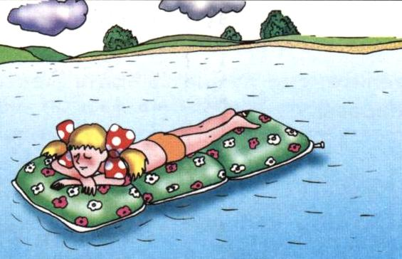

Не отплывать

далеко от берега на

надувном матрасе,

круге, лодке.

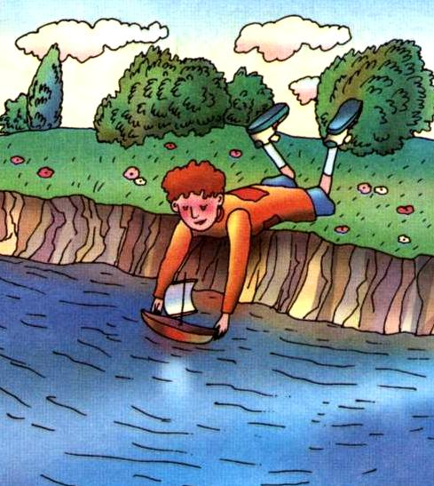

Нельзя играть в тех

местах, откуда можно

свалиться в воду!



**Твоя безопасность**

**– в твоих руках**

**Правила поведения детей на воде в летний период.**

**Уважаемые родители!**

Наступил летний сезон. Отдыхающие устремляются на отдых поближе к воде. Радость пребывания на водоемах может омрачить ваш отдых, если не соблюдать **правила поведения на воде:**

* убедительная просьба не отпускать детей на водоемы без присмотра;
* купаться и загорать лучше на оборудованном пляже;никогда не купайтесь в незнакомых местах!
* не купайтесь в загрязнённых водоёмах!
* если вы не умеете плавать, не следует заходить в воду выше пояса;
* не разрешайте детям и не устраивайте сами во время купания шумные игры на воде – это опасно!
* находиться в воде рекомендуется не более 10-20 минут, при переохлаждении могут возникнуть судороги;
* нельзя нырять с мостов, пристаней даже в тех местах, где ныряли прошлым летом, так как за год уровень воды изменяется, в воде могут находиться посторонние предметы;
* если вы оказались в водовороте, не теряйтесь, наберите побольше воздуха в легкие и погрузитесь на глубину, сделав сильный рывок в сторону, всплывите на поверхность воды;
* нельзя заплывать далеко, так как можно не рассчитать своих сил, чтобы вернуться к берегу, что может привести к переутомлению мышц;
* если вы почувствовали усталость, не стремитесь как можно быстрее доплыть до берега, «отдохните» на воде лежа на спине;
* если вас захватило сильное течение, не стоит пытаться бороться с ним, надо плыть вниз по течению под углом, приближаясь к берегу;

**НЕОБХОДИМО ПОМНИТЬ!**

1. купаться можно только в разрешенных местах;
2. нельзя нырять в незнакомых местах – на дне могут оказаться притопленные бревна, камни, коряги и др.;
3. не отплывайте далеко от берега на надувных плавательных средствах – они могут оказаться неисправными, а это очень опасно даже для умеющих хорошо плавать;
4. нельзя купаться в штормовую погоду или в местах сильного прибоя;
5. если вы оказались в воде на сильном течении, не пытайтесь плыть навстречу течению. В этом случае нужно плыть по течению, но так, чтобы постепенно приближаться к берегу;
6. если вы попали в водоворот, наберите побольше воздуха, нырните и
7. постарайтесь резко свернуть в сторону от него;
8. Купаться лучше утром или вечером, когда солнце греет, но еще нет опасности перегрева
9. Температура воды должна быть не ниже 17-19 градусов, находиться в воде рекомендуется не более 20 минут.
10. Не следует входить или прыгать в воду после длительного пребывания на солнце, т.к. при охлаждении в воде наступает сокращение мышц, что привлечет остановку сердца
11. 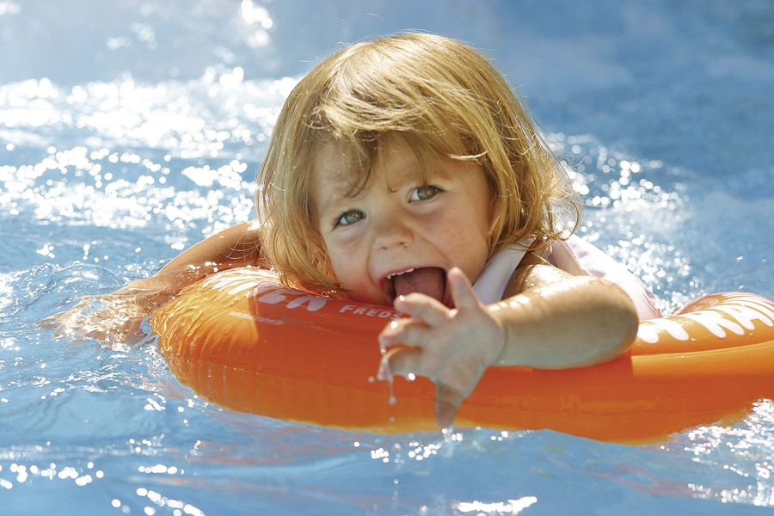нельзя подавать крики ложной тревоги.

**ПОМНИТЕ**

**Нарушение правил безопасного поведения на воде – это главная причина гибели людей, в том числе детей.**

|  |  |  |
| --- | --- | --- |
| **Соблюдай правила поведения, когда ты один дома:**   * - не пользуйся электроприборами**,** не играй с острыми, колющими и режущими, легковоспламеняющимися и взрывоопасными предметами, огнестрельным и холодным оружием, боеприпасами; * - не употребляй лекарственные препараты без назначения врача; * - открывать дверь можно только хорошо знакомому человеку; * - не оставляй ключ от квартиры в "надежном месте"; * - не вешай ключ на шнурке себе на шею; * - если ты потерял ключ - немедленно сообщи об этом родителям. * Правило-10.jpg   **Соблюдай правила пользования велосипедом**  Детям до 14 лет запрещается езда на велосипеде по до­рогам. Ездить можно внутри двора, на специальных пло­щадках, по велодорожкам. Наибольшая опасность связана с ездой на велосипеде по основным дорогам, где много транспортных средств и вы­сока вероятность возникновения различных дорожных си­туаций, в том числе чрезвычайных.  Ехать нужно по правой стороне, на расстоянии 1 метра от края проезжей части дороги. При выезде на основную дорогу необходимо:  - снизить скорость, а при необходимости остановиться; - пропустить пешеходов, идущих по тротуару или обочине; - внимательно оценить дорожную ситуацию; - уступить дорогу движущимся транспортным средствам; - при отсутствии помех выехать на дорогу.  **Соблюдай правила поведения на воде:**  04560148-2.jpg  \* Не заходить в воду (особенно в глубоких местах), не умея плавать.  \* Купаться только в разрешенных, хорошо известных местах.  \*Нельзя купаться вблизи водосбросов, шлюзов, пристаней, мостов, водоворотов, стремнин, в судоходном фарватере, вблизи плавсредств, в местах скопления водорослей.  \* Нельзя резко входить в воду или нырять после длительного пребывания на солнце, сразу после приема пищи, в состоянии утомления.  \* Запрещается прыгать в воду в незнакомых местах, проводить игры в воде, связанные с захватами.  \* Запрещается оставлять детей на берегу водоема без присмотра взрослых, умеющих плавать и оказывать первую помощь.  \* Не умея плавать, нельзя находиться в воде на надувном матраце или камере.  \*Нельзя долго находиться в воде, особенно холодной.  \* Нельзя купаться в штормовую погоду и во время грозы.  \* Нельзя заниматься подводным плаванием или подводной охотой без разрешения врача. | **Соблюдай правила безопасности поведения на дорогах и на улице:**  kartinka_pdd.png   * - переходите улицу только в специально отведенных местах: по пешеходному переходу или на зеленый сигнал светофора; * - если нет пешеходного тротуара, идите по обочине дороги навстречу движению транспорта, так вы сможете видеть приближающиеся машины; * - кататься на велосипеде можно только во дворах и парках; * - в ПДД четко сказано, что управление велосипедом на проезжей части разрешается с 14 лет, а управление мопедом — с 16 лет; * - находясь на ж/д путях и при переходе через железнодорожные пути, будьте особо внимательны, осмотритесь, не идут ли поезда по соседним путям.   **Соблюдай правила личной безопасности на улице:**   * - не забывайте сообщать родителям с кем и куда Вы пошли, когда вернетесь, если задерживаетесь, то позвоните и предупредите; * - если на улице кто-то подозрительный идёт и бежит за тобой, а до дома далеко, беги в ближайшее людное место: к магазину, автобусной остановке; * - если незнакомые взрослые пытаются увести тебя силой, сопротивляйся, кричи, зови на помощь: "Помогите! Меня уводит незнакомый человек!"; * - не соглашайся ни на какие предложения незнакомых взрослых; * - никуда не ходи с незнакомыми взрослыми и не садись с ними в машину; * - никогда не хвастайся тем, что у твоих взрослых много денег; * - не приглашай домой незнакомых ребят, если дома нет никого из взрослых; * - не играй на улице с наступлением темноты. | Памятка для обучающихся  Безопасное лето  3_2.png  **Соблюдай правила пользования с электроприборами**  **530675_1.jpeg**  **Телефоны экстренных служб:**  **01-служба спасения;**  **02- полиция;**  **03- скорая медицинская помощь.**  **Вызовы по мобильному телефону:**  **011-служба спасения;**  **022- полиция;**  **033- скорая медицинская помощь.**  **kuragino_15.jpg** |

**Соблюдай правила поведения на воде:**

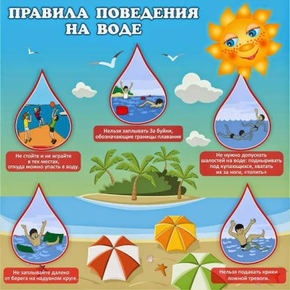

\* Не заходить в воду (особенно в глубоких местах), не умея плавать.

\* Купаться только в разрешенных, хорошо известных местах.

\*Нельзя купаться вблизи водосбросов, шлюзов, пристаней, мостов, водоворотов, стремнин, в судоходном фарватере, вблизи плавсредств, в местах скопления водорослей.

\* Нельзя резко входить в воду или нырять после длительного пребывания на солнце, сразу после приема пищи, в состоянии утомления.

\* Запрещается прыгать в воду в незнакомых местах, проводить игры в воде, связанные с захватами.

\* Запрещается оставлять детей на берегу водоема без присмотра взрослых, умеющих плавать и оказывать первую помощь.

\* Не умея плавать, нельзя находиться в воде на надувном матраце или камере.

\*Нельзя долго находиться в воде, особенно холодной.

\* Нельзя купаться в штормовую погоду и во время грозы.

\* Нельзя заниматься подводным плаванием или подводной охотой без разрешения врача.

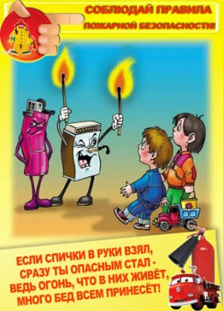

ПОМНИТЕ, что брошенная ради баловства спичка может привести к тяжелым ожогам и травмами;

- не устраивайте игр с огнем вблизи строений, в сараях, на чердаках, в подвалах;

- не играйте со спичками, следите, чтобы со спичками не шалили ваши товарищи, маленькие дети;

- не нагревайте незнакомые предметы, упаковки из-под порошков и красок, аэрозольные упаковки;

- не растапливайте печи, не включайте газовые плитки;

- не играйте с электронагревательными приборами – от них, включенных в сеть и оставленных без присмотра, может произойти пожар;

- не применяйте свечи и хлопушки, не устраивайте фейерверки и другие световые пожароопасные эффекты, вблизи сгораемых предметов ;

- немедленной вызывайте пожарных по телефону «01», не забудьте назвать свою фамилию и точный адрес пожара, позовите на помощь взрослых;

- срочно покиньте задымленное помещение;

- если помещение, в котором вы находитесь сильно задымлено, то намочите платок или полотенце водой и дышите через него, пригнитесь к полу, и двигайтесь по направлению к выходу вдоль стены;

- самое главное: как бы вы ни были напуганы, никогда не прячьтесь в укромные места.

**Соблюдай правила пользования с электроприборами**

**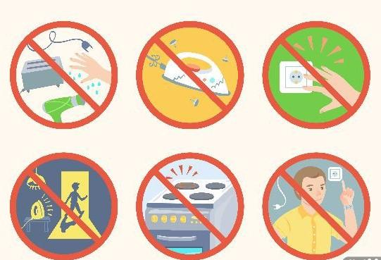**

**Телефоны экстренных служб:**

**01-служба спасения;**

**02- полиция;**

**03- скорая медицинская помощь.**

**Вызовы по мобильному телефону:**

**011-служба спасения;**

**022- полиция;**

**033- скорая медицинская помощь.**

